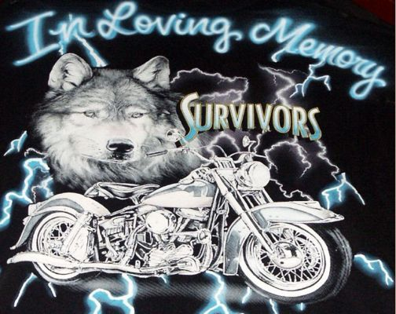**Fallen Riders Foundation**

**2330 N. Bolton Ave.**

**Alexandria, LA 71303**

**(318) 794-3081**